Развитие мелкой моторики – это одно из самых важных направлений развития детей в возрасте 2 лет. И не случайно! Развивая детские пальчики, мы не только помогаем ребенку научиться виртуозно, владеть своими руками, но и:
- стимулируем развитие речи у ребенка (зоны мозга, ответственные за мелкие движения пальцев тесно связаны с зонами мозга, отвечающими за речь человека; давно доказано, что деятельность по развитию мелкой моторики рук стимулирует также и развитие речи у детей);
- помогаем развивать интеллект ребенка в целом;
- готовим руку ребенка к освоению таких важных навыков, как письмо, рисование, умение пользоваться ножницами, одевание и выполнение других действий, для которых важны ловкие пальцы.
Все дети без исключения обожают играть! Думаю, что эти игры на развитие мелкой моторики для детей 2 лет вам обязательно пригодятся!
Как говорил В. А. Сухомлинский: "Истоки способностей и дарования детей на кончиках пальцев. " От пальцев, образно говоря, идут тончайшие нити-ручейки, которые питает источник творческой мысли. Другими словами, чем больше мастерства в детской руке, тем умнее ребёнок.
Хотелось бы предложить вашему вниманию игры с прищепками, которые хорошо подходят для малышей. Такие игры не только увлекательные и забавные, но и полезные. В таких играх развивается мелкая моторика, что в свою очередь помогает в развитии речи. Кроме этого, в играх с прищепками развиваются и творческие способности, и логическое мышление.
Но, необходимо понимать, что прикрепление прищепок очень сложное для ребенка задание. Не надо пытаться добиться результата сразу. Для начала необходимо просто взять руки ребенка в свои и выполнить упражнение вместе с ним. А чтобы игра была интересной и увлекательной необходимо красочное, эстетичное оформление и тематика.

Игра с прищепками «Иголки для ёжика»
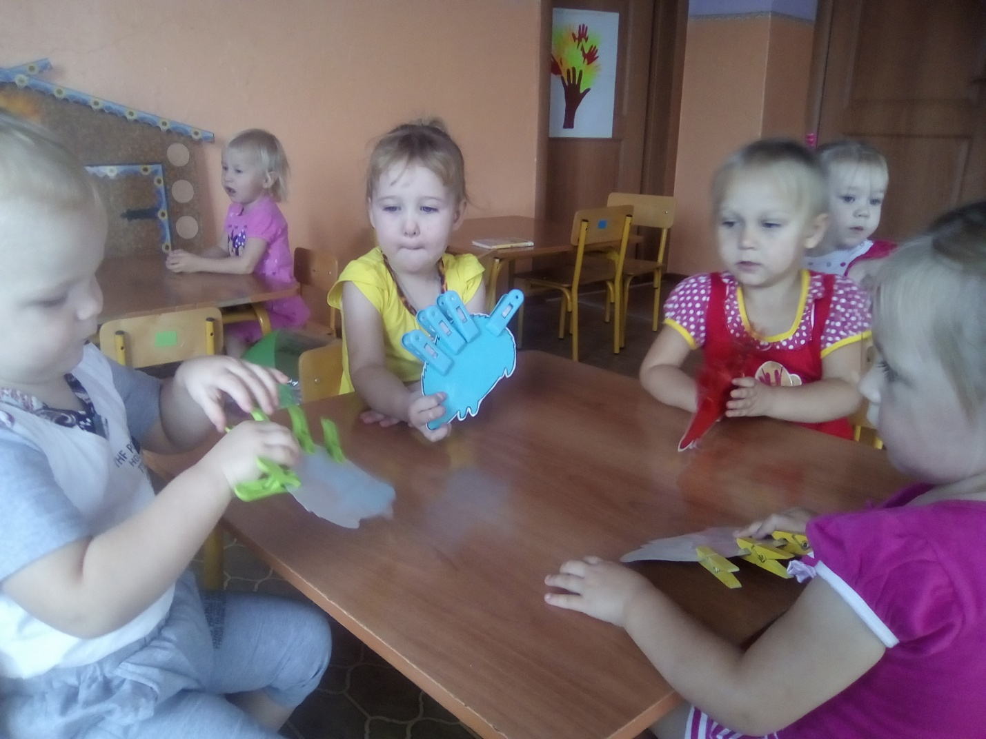
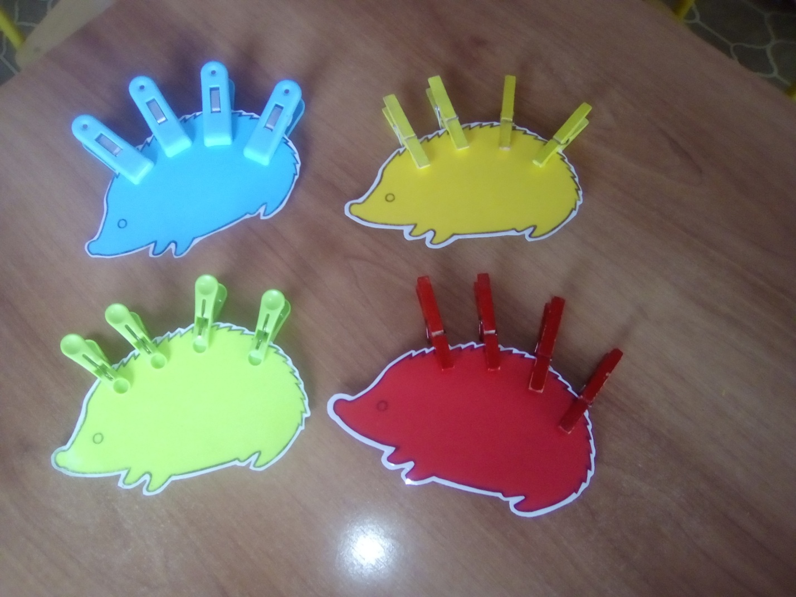
Дидактическая игра: "Открути-закрути".
Собрала несколько крышек от пластиковых бутылок вместе с горлышками (их нужно отрезать от бутылок горячим ножом). Закрепили на плотной коробке (можно приклеить), закрыла самоклейкой на картоне с изображениями. Распределила по цветам. Учимся с детьми закручивать, откручивать и различать цвет.
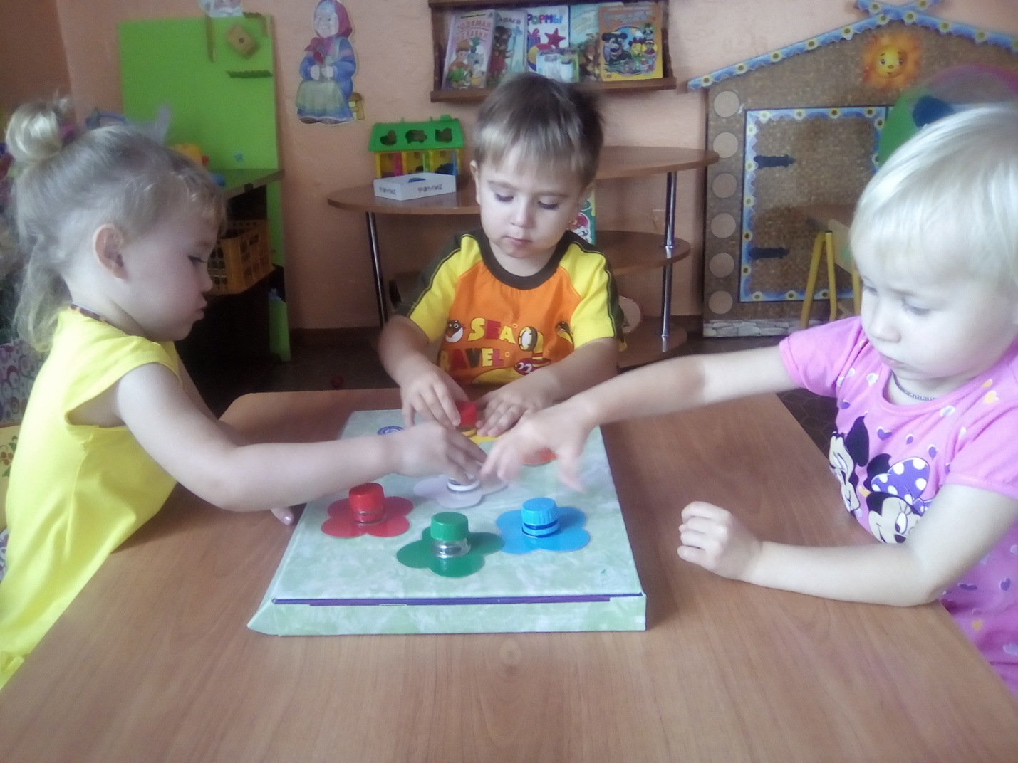
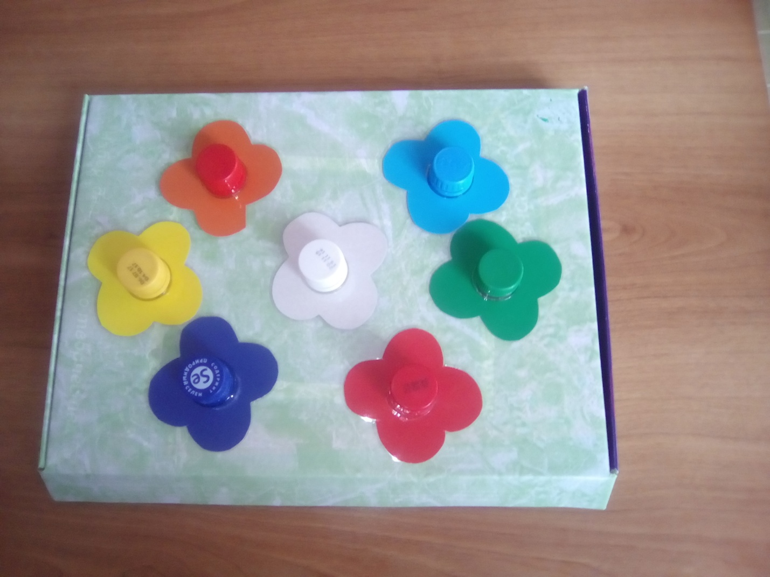
Дидактическое пособие: Божья коровка найди свою полянку"
Цель: различать цвета и понимать названия цвета, развивать умение подбирать предметы одинакового цвета.
Описание приготовления пособия:
Божьих коровок и цветы делаем из цветного картона, вырезаем и ламинируем. Пособие привлекает внимание яркостью, интересным содержанием, малыши с удовольствием с ним занимаются.
